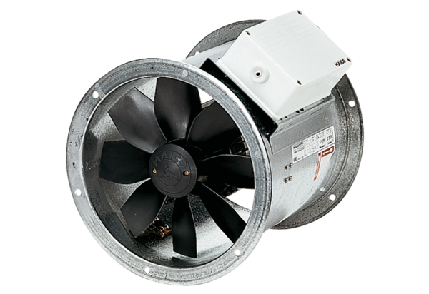Осевой трубный вентилятор DZR 25/42 BКомплект поставки: 1 штукАссортимент: C
Номер артикула: 0086.0041Изготовитель: MAICO

